

DOKUMEN BUSINESS SOLUTION DESIGN (BSD)

PENGEMBANGAN APLIKASI NIAGA

LAPORAN DESAIN SISTEM

*(Business Solution Design)*

**PENGEMBANGAN APLIKASI NIAGA**



2020

PT. PJB SERVICES

JL. Raya Bandara Juanda No. 17 Sidoarjo 61253

Jawa Timur

|  |  |  |  |
| --- | --- | --- | --- |
| **Laporan Desain Sistem**  **Pengembangan Aplikasi Niaga**  **PT. PJB SERVICES** | | | |
| **Nopember 2020, Surabaya** |
| Klien | : | PT. PJB SERVICES | |
| Bidang Bisnis | : | Jasa | |
| Alamat | : | Jl. Raya Bandara Juanda No. 17 Sidoarjo, 61253. Jawa Timur. | |
| Tujuan | : | * Melaporkan hasil pembaharuan aplikasi Niaga yang *User Friendly* * Melaporkan hasil analisa terhadap implementasi Niaga di PT. PJB Service * Melaporkan alur aplikasi yang diterima untuk membangun Sistem Niaga | |
| Tahap | : | *Bussiness Solution Design* | |

Surabaya,

Pimpinan Proyek

**Ikhwan Rustanto, S.Kom**

# DAFTAR ISI

DAFTAR ISI iii

1 PENDAHULUAN 1

2 TUJUAN PENGEMBANGAN APLIKASI 1

3 INFRASTRUKTUR PENDUKUNG 1

4 DESAIN USE CASE 2

4.1 Identifikasi User 3

4.2 Deskripsi Use Case 4

5 FUNGSIONALITAS SISTEM 4

5.1 Modul Dashboard 5

5.2 Modul Simulasi RAB 5

5.3 Modul Monitoring Kontrak - Probing 6

5.4 Modul Monitoring Kontrak - Proposal 6

5.5 Modul Monitoring Kontrak - Negosiasi 6

5.6 Modul Monitoring Kontrak – Kontrak OM 6

5.7 Modul Monitoring Kontrak – Kontrak Proyek 7

5.8 Modul Monitoring Settlement - Settlement OM 7

5.9 Modul Monitoring Settlement - Tagihan Bruto 7

5.10 Modul Monitoring Settlement - monitoring SLA 8

5.11 Modul Monitoring Settlement - Realisasi Pendapatan Proyek 8

5.12 Modul Monitoring Settlement - Finishing Proyek 8

5.13 Modul Laporan – Laporan Pendapatan per Unit 8

5.14 Modul Laporan – Laporan Biaya 8

5.15 Modul Customer Status 9

5.16 Integrasi 9

6 DATA FLOW DIAGRAM 9

7 DESAIN DATABASE 10

7.1 Database Monitoring Kontrak OM 10

7.2 Database Monitoring Kontrak OM 11

7.3 Monitoring Kontrak Proyek 12

7.4 Database Monitoring Settlement 13

13

8 FLOWCHART SISTEM 14

8.1 Modul Dashboard 14

8.2 Modul Simulasi Perkiraan Biaya 14

8.3 Modul Monitoring Kontrak OM 15

8.4 Modul Monitoring Kontrak Proyek 16

8.5 Modul Monitoring Settlement 17

8.6 Modul Laporan 17

9 PENUTUP 18

10 LAMPIRAN 19

# PENDAHULUAN

Latar belakang dari pekerjaan ini adalah untuk mengembangkan aplikasi Niaga yang diperuntukkan untuk mengelola data pelanggan, mengelola kontrak baik O & M maupun Proyek dan mengelola settlement. Serta memberikan fitur monitoring status progress suatu proyek sehingga dapat membantu manajemen untuk memperbaiki performa dan pengambilan keputusan.

# TUJUAN PENGEMBANGAN APLIKASI

Tujuan pengembangan aplikasi Niaga di PT. PJB Service antara lain adalah sebagai berikut:

1. Mengelola data kontrak, settlement, laba rugi, pekerjaan reimburse dan variant order, dan harga pokok produksi
2. Mendukung monitoring dan mengendalikan pelaksanaan proyek yang cepat dan akurat serta sebagai fungsi monitoring konsistensi penyusunan anggaran O & M serta Proyek.

# INFRASTRUKTUR PENDUKUNG

Dalam Aplikasi Niaga yang dibangun merupakan aplikasi berbasis web, sehingga aksesnya bergantung pada ketersediaan dan reliabilitas koneksi antara server dan client. Infrastruktur di lingkungan PT. PJB Services telah cukup mendukung karena komputer server telah terhubung ke jaringan dan setiap komputer yang terhubungkan pada jaringan tersebut dapat mengakses sistem yang dibangun. Khusus untuk Server sistem telah tersedia dan seluruh client akan terkoneksi secara online ke Server Aplikasi Niaga. Aplikasi Niaga ini akan menarik data yang dibutuhkan melalui jaringan dari sistem lain yang ada.

Spesifikasi teknis dari Aplikasi Niaga di PT. PJB Services antara lain:

1. Perangkat lunak berbasis web dikembangkan menggunakan bahasa pemrograman PHP 7.3 (tidak terenkripsi) atau yang terbaru, dan dapat berjalan pada sistem operasi Linux dan Windows
2. Pemrograman Web menggunakan metode pemrograman yang berorientasi kepada obyek (Object Oriented Programming), *framework code igniter v*3.1.9 atau yang terbaru dan berbasis API.
3. Menggunakan *Framework front-end Bootstrap v4* atau yang terbaru.
4. *Multiuser*, sistem bisa diakses oleh banyak *user* secara bersamaan.
5. Server basis data dengan menggunakan database aplikasi ERM eksisting.
6. Menggunakan sistem *Single Sign On* (SSO) dengan *Active Directory.* Menggunakan fitur manajemen user sesuai yang berlaku di PT PJB Services menggunakan API LDAP yang terhubung dengan Aplikasi Portal PJBS.
7. Penanganan tingkat keamanan web terhadap *Cross Scripting XSS*, *SQL Injection*.
8. Segala aktivitas *attachment file* disimpan ke dalam server aplikasi (bukan di database)
9. Terdapat mekanisme log audit trail untuk mencatat (User, IP Address / Host, Jenis aktivitas dan timestamp yang dilakukan).
10. Aplikasi dapat dijalankan pada browser Firefox, Chrome, dan Internet Explorer versi terbaru.
11. Terdapat menu *help* untuk memudahkan user dalam menggunakan aplikasi.
12. Aplikasi menggunakan bahasa Indonesia dan *user friendly* (mudah digunakan)
13. Tema aplikasi menyesuaikan dengan *corporate identity* perusahaan yang berlaku.
14. Response time aplikasi maksimal 5 detik untuk halaman yang sering diakses.
15. Aplikasi menggunakan Bahasa Indonesia dan *user friendly* (mudah digunakan)

# DESAIN USE CASE

Use case diagram untuk Sistem Aplikasi Niaga seperti terlihat pada Gambar 4.1. Aktor dalam use case Aplikasi Niaga yaitu:

1. Administrator (Divisi IT)
2. Admin Niaga
3. Manager Niaga
4. Asman Niaga
5. BOD

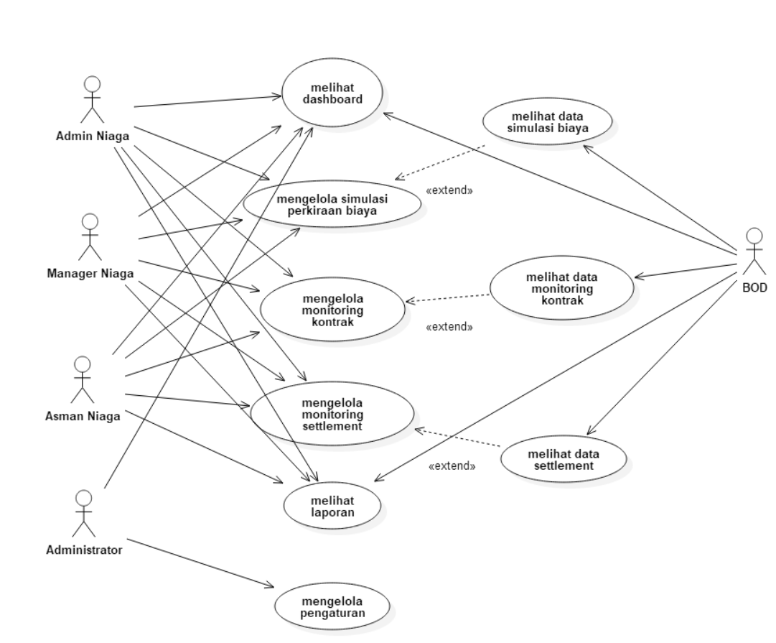

Gambar 4.1 Rancangan Use Case

## Identifikasi User

Untuk level user yang ada pada aplikasi Niaga PT. PJB Services ini dibedakan berdasarkan 5 level user. Diantaranya adalah sebagai berikut.

Tabel 4.1 Kategori User

|  |  |  |
| --- | --- | --- |
| No. | Kategori User | Keterangan |
|  | Administrator | 1. Mengatur Hak Akses dan Pengaturan lainnya 2. Tampilan Dashboard |
|  | BOD | 1. Melihat Tampilan Dashboard utama 2. Melihat Simulasi Perkiraan Biaya 3. Melihat Monitoring Kontrak Niaga 4. Melihat Monitoring Settlement 5. Melihat Laporan |
|  | Manajer Niaga | 1. Melihat Tampilan Dashboard utama 2. Mengelola Simulasi Perkiraan Biaya 3. Mengelola Monitoring Kontrak Niaga 4. Mengelola Monitoring Settlement 5. Melihat Laporan |
|  | Asman Niaga | 1. Melihat Tampilan Dashboard utama 2. Mengelola Simulasi Perkiraan Biaya 3. Mengelola Monitoring Kontrak Niaga 4. Mengelola Monitoring Settlement 5. Melihat Laporan |
|  | Admin Niaga | 1. Melihat Tampilan Dashboard utama 2. Mengelola Simulasi Perkiraan Biaya 3. Mengelola Monitoring Kontrak Niaga 4. Mengelola Monitoring Settlement 5. Melihat Laporan |

## Deskripsi Use Case

Berikut ini deskripsi use case Aplikasi Niaga PT. PJB Services.

Tabel 4.2 Deskripsi Use Case

| **No.** | **Use Case** | **Deskripsi** |
| --- | --- | --- |
|  | Data Master dan Pengaturan | User admin menentukan dan menambah data master dan pengaturan-pengaturan sistem. |
|  | Data Simulasi Perkiraan Biaya | User admin, manajer niaga, asman, dan niaga dapat mengelola data simulasi perkiraan biaya (tambah, edit, hapus)  User BOD hanya dapat melihat data Perkiraaan Biaya. |
|  | Data Monitoring Kontrak Niaga | User admin, manajer niaga, asman, dan admin niaga dapat mengelola data monitoring kontrak niaga (tambah, edit, hapus)  User BOD hanya dapat melihat data Kontrak Niaga. |
|  | Data Monitoring Settlement | User admin, manajer niaga, asman, dan admin niaga dapat mengelola data monitoring settlement (tambah, edit, hapus)  User BOD hanya dapat melihat data monitoring settlement. |
|  | Laporan | Monitoring Laporan. |

# FUNGSIONALITAS SISTEM

Dalam mengembangkan aplikasi NIAGA, kami menggunakan metode prototyping. Metode ini dipilih karena user dapa dengan mudah mendapatkan gambaran dan mendefinisikan kebutuhan dalam waktu pengerjaan proyek yang relatif singkat sehingga sistem dapat dikembangkan dengan lebih cepat. Gambar 5.1 menunjukkan tahapan metode prototyping yang digunakan dalam mengembangkan Aplikasi NIAGA.



Gambar 5.1 Alur utama aplikasi NIAGA

Untuk ruang lingkup modul aplikasi NIAGA yang akan dikembangkan meliputi:

## Modul Dashboard

Fungsi dan fitur:

* Pada modul ini, user akan mendapatkan tampilan untuk melihat secara garis besar statistik perbandingan target dan realisasi pendapatan proyek dengan filter tahun.
* Fitur melihat data perbandingan target dan realisasi pendapatan dengan *bar chart*

## Modul Simulasi RAB

Fungsi dan fitur:

* Yang memiliki hak untuk mengelola modul ini adalah seluruh user kecuali BOD
* Fitur mencari/filter data Simulasi RAB
* Fitur untuk mengelola Item RAB
* Fitur untuk mengelola Tenaga Kerja RAB

## Modul Monitoring Kontrak - Probing

Fungsi dan fitur:

* Pada bagian modul ini, user akan mengelola WO Prospek untuk digunakan pada seluruh flow aplikasi
* Fitur mencari/filter probing
* Fitur penambahan data baru probing
* Fitur pencarian data Customer
* Fitur pencarian data PIC
* Fitur untuk melakukan melanjutkan pekerjaan menjadi proposal
* Fitur untuk melihat Riwayat WO Prospek

## Modul Monitoring Kontrak - Proposal

Fungsi dan fitur:

* Pada bagian modul ini, user akan mengelola Proposal yang berasal dari WO Prospek
* Fitur mencari/filter Propsal
* Fitur untuk melakukan melanjutkan pekerjaan menjadi Negosiasi
* Fitur untuk melihat Riwayat Proposal
* Fitur melihat histori perubahan proposal
* Fitur untuk memasukkan data yang berubah menjadi negosiasi menjadi opportunities

## Modul Monitoring Kontrak - Negosiasi

Fungsi dan fitur:

* Pada bagian modul ini, user akan mengelola Negosiasi yang berasal dari Proposal
* Fitur mencari/filter Negosiasi
* Fitur untuk melakukan melanjutkan pekerjaan menjadi Kontrak
* Fitur untuk melihat Riwayat Negosiasi
* Fitur melihat histori perubahan Negosiasi

## Modul Monitoring Kontrak – Kontrak OM

Fungsi dan fitur:

* Pada bagian modul ini, user akan mengelola Kontrak yang berasal dari Negosiasi
* Fitur mencari/filter Kontrak
* Fitur untuk melihat Riwayat Kontrak
* Fitur untuk mengelola Dokumen pengadaan pada tab dokumen pengadaan
* Fitur untuk mengelola history kontrak pada tab history kontrak
* Fitur untuk mengelola nilai kontrak pada tab nilai kontrak
* Fitur unutk mengelola isu kontrak pada tab isu kontrak
* Fitur untuk memasukkan PRK Inti

## Modul Monitoring Kontrak – Kontrak Proyek

Fungsi dan fitur:

* Pada bagian modul ini, user akan mengelola Kontrak yang berasal dari Negosiasi
* Fitur mencari/filter Kontrak
* Fitur untuk melihat Riwayat Kontrak
* Fitur untuk mengelola persiapak kontrak pada tab persiapan
* Fitur untuk mengelola eksekusi kontrak pada tab eksekusi kontrak
* Fitur untuk mengelola dokumen kontrak pada tab dokumen kontrak
* Fitur untuk mengelola detail kontrak

## Modul Monitoring Settlement - Settlement OM

Fungsi dan fitur:

* User dapat mengelola monitoring settlement per unit per periode
* Fitur untuk mengelola data settlement berupa status SLA, nilai kontrak, nilai tagihan, nilai terbayar, nilai HPP, nilai biaya dan presentasi SLA
* Fitur untuk mengeloal uraian dan tindak lanjut
* Fitur untuk cetak Excel
* Fitur untuk melihat dan mencetak Laporan Radir
* Fitur untuk memfilter berdasarkan rentang periode

## Modul Monitoring Settlement - Tagihan Bruto

Fungsi dan fitur:

* User dapat menggunakan monitoring bruto untuk melihat resume dari settlemen berdasarkan periode,status dan grouping unit
* Fitur untuk memfilter berdasarkan rentang periode
* Fitur unutk print
* Fitur untuk mengubah grouping unit oleh administrator pada menu kategori bruto
* Fitur untuk melihat total per grouping

## Modul Monitoring Settlement - monitoring SLA

Fungsi dan fitur:

* User dapat menggunakan monitoring SLA untuk melihat resume dari penerimaan, laba rugi dan SLA dari masing-masing unti per periode
* Fitur untuk memfilter berdasarkan periode
* Fitur untuk memfilter berdasarkan unit
* Fitur untuk cetak excel

## Modul Monitoring Settlement - Realisasi Pendapatan Proyek

Fungsi dan fitur:

* User dapat mengelola monitoring settlement per pekerjaan per periode
* Fitur untuk mengelola data settlement berupa status SLA, nilai kontrak, nilai tagihan, nilai terbayar, nilai HPP, nilai biaya dan presentasi SLA
* Fitur untuk mengeloal uraian dan tindak lanjut
* Fitur untuk cetak Excel
* Fitur untuk memfilter berdasarkan rentang periode

## Modul Monitoring Settlement - Finishing Proyek

Fungsi dan fitur:

* Fitur untuk mengelola BA penyelesaian proyek
* Fitur untuk mengelola pembayaran proyek

## Modul Laporan – Laporan Pendapatan per Unit

Fungsi dan fitur:

* User dapat menggunakan modul ini untuk melihat pendapatan per unit berdasarkan posisi di status tertentu
* Fitur untuk memfilter bedasarkan periode
* Fitur unutk melakukan cetak excel

## Modul Laporan – Laporan Biaya

Fungsi dan fitur:

* User dapat menggunakan modul ini untuk melihat biaya yang direncanakan dan dikeluarkan selama pelaksanaan pekerjaan
* Fitur untuk memfilter bedasarkan periode
* Fitur untuk melakukan cetak excel
* Fitur unutk mleihat total per periode

## Modul Customer Status

Fungsi dan fitur:

* User dapat menggunakan modul ini untuk melihat laporan Laba Rugi per unit per periode
* Fitur unutk memfilter berdasarkan periode
* Fitur untuk melakukan cetak excel
* Fitur untuk melihat total per periode

## Integrasi

* Integrasikan data proyek dengan PROMIS.
* Integrasikan data customer dengan Ellipse

# DATA FLOW DIAGRAM

* Niaga OM



Niaga Proyek



# DESAIN DATABASE

## Database Monitoring Kontrak OM

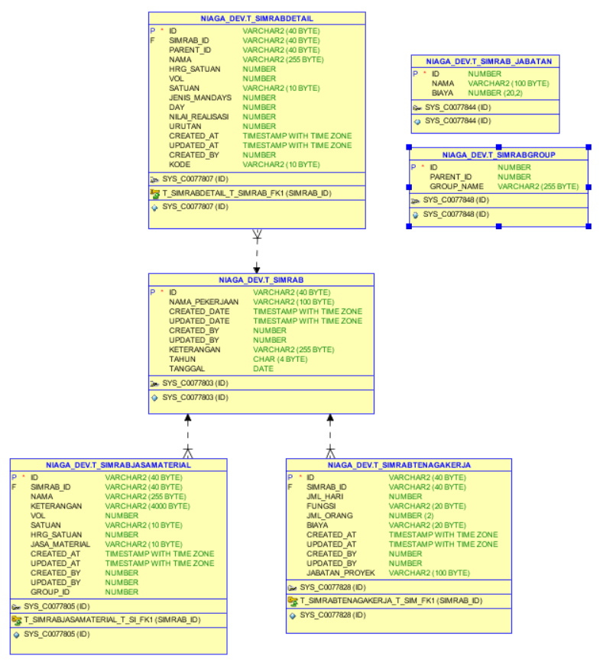

## Database Monitoring Kontrak OM

## Monitoring Kontrak Proyek

## Database Monitoring Settlement

## 

# FLOWCHART SISTEM

## Modul Dashboard



## Modul Simulasi Perkiraan Biaya



## Modul Monitoring Kontrak OM



## Modul Monitoring Kontrak Proyek



## Modul Monitoring Settlement



## Modul Laporan



# PENUTUP

Demikian hasil dari desain sistem yang merupakan awal untuk Pengembangan aplikasi NIAGA. Segala kritik dan saran berkaitan dengan pengembangan aplikasi selalu akan kami terima dengan baik. Akhir kata kami mohon maaf jika masih ada yang kurang sempurna dalam persiapan pengembangan Aplikasi ini.

Harapan kami agar Aplikasi NIAGA yang akan dikembangkan dapat bermanfaat bagi semua pihak dan membantu mengawal kegiatan di PT. PJB Services.

# LAMPIRAN

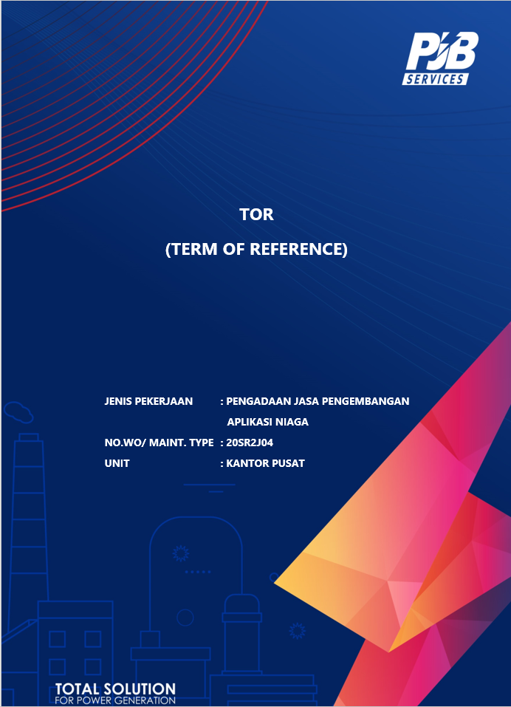

Gambar 10.1 Screenshoot dokumen KAK

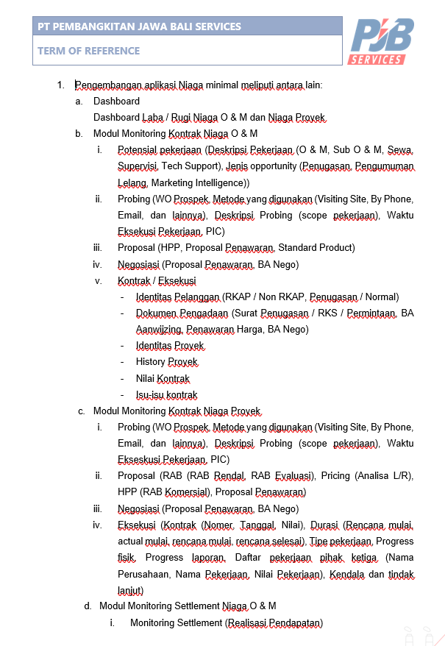 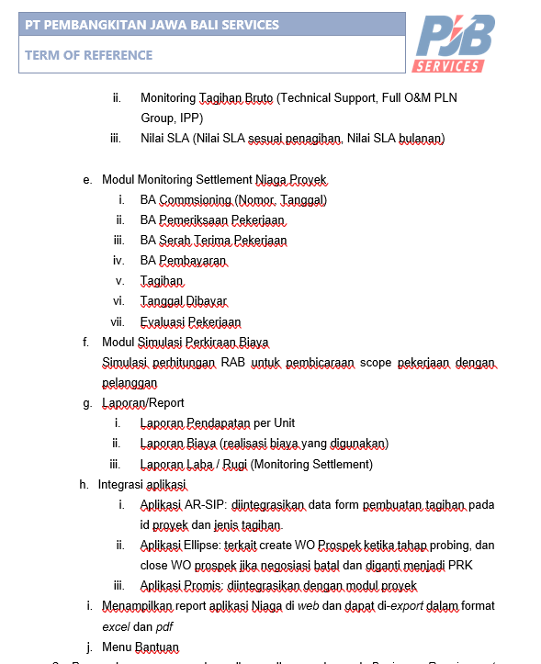

Gambar 10.2 Screenshoot Acuan KAK

2020

PT. PJB SERVICES

JL. Raya Bandara Juanda No. 17 Sidoarjo 61253

Jawa Timur

